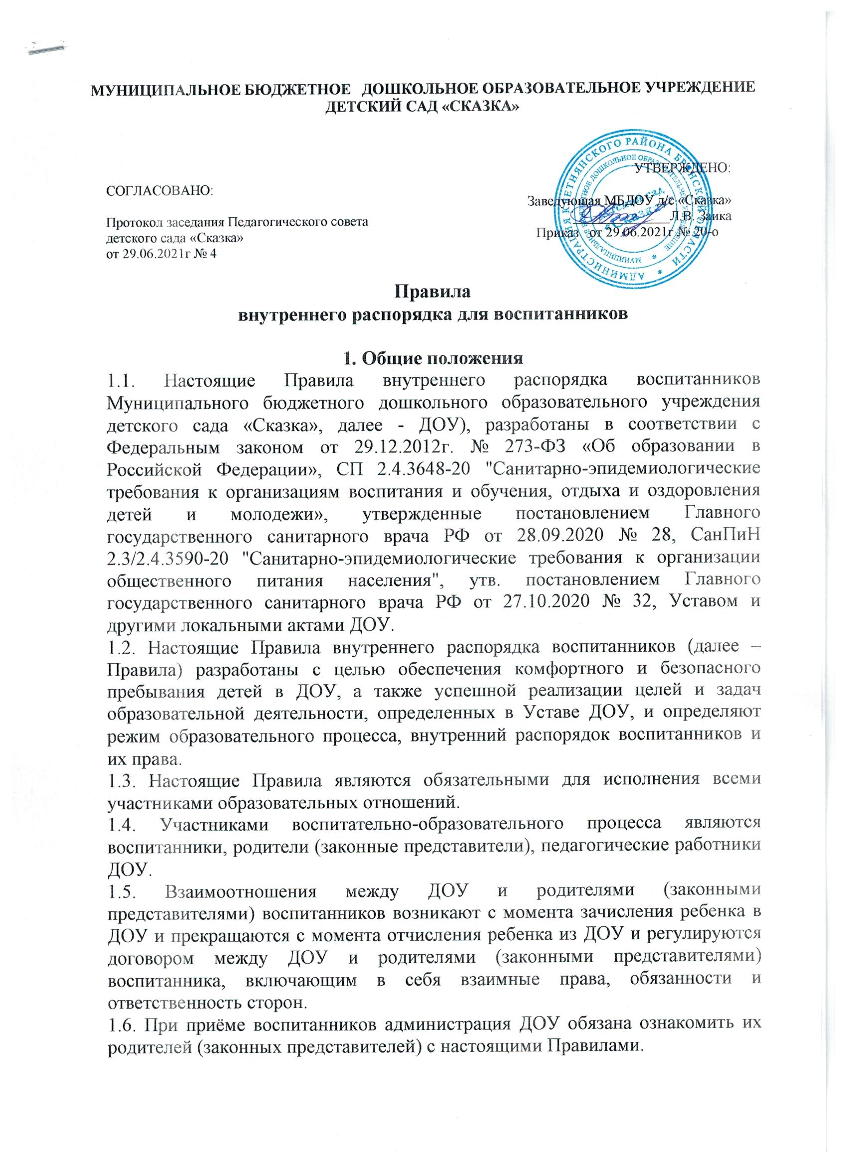

1.8. Копии настоящих Правил размещаются на информационных стендах в каждой возрастной группе ДОУ, а также на официальном сайте (http://skazkakletnya.ru ) в сети Интернет.
1.9. Администрация, педагогический совет, общее собрание работников Учреждения, а также родительский комитет воспитанников имеют право вносить предложения по усовершенствованию и изменению настоящих Правил.
1.10. Настоящие Правила принимаются педагогическим советом, утверждаются заведующим ДОУ, на неопределенный срок.

- Режим образовательного процесса ДОУ

2.1. МБДОУ д/с «Сказка» работает с7.30 до 18.00 часов. Выходные дни – суббота, воскресенье, праздничные дни.
2.3. Группы работают в соответствии с утвержденным общим расписанием организованной образовательной деятельности, календарным планом воспитательно-образовательной работы и режимом, составленными в соответствии с возрастными и психологическими особенностями воспитанников.
2.4. Группы функционируют в режиме 5-ти дневной рабочей недели.
2.5. Администрация ДОУ имеет право объединять группы в случае необходимости в летний период (в связи с низкой наполняемостью групп, отпуском воспитателей, на время ремонта и др.).
2.6. Основу режима образовательного процесса в ДОУ составляет установленный распорядок сна и бодрствования, приёмов пищи, гигиенических и оздоровительных процедур, образовательной деятельности (занятий), прогулок и самостоятельной деятельности воспитанников.
2.7. Режим образовательной деятельности составляется в соответствии с СП 2.4.3648-20 "Санитарно-эпидемиологические требования к организациям воспитания и обучения, отдыха и оздоровления детей и молодежи», утвержденные постановлением Главного государственного санитарного врача РФ от 28.09.2020 № 28
2.8. Приём детей в ДОУ осуществляется с 7.30ч до 8.45 часов. Родители (законные представители) должны знать о том, что своевременный приход в ДОУ – необходимое условие качественной и правильной организации воспитательно- образовательного процесса.
Вход родителей в помещения МБДОУ д/с «Сказка» осуществляется через основной вход МБДОУ д/с «Сказка» и дополнительные входы. Вход в детский сад может быть ограничен по решению администрации в следующих случаях: режим ограничительных мероприятий, в связи с карантином в стране, регионе, муниципалитете, в МБДОУ д/с «Сказка»; режим ограничительных мероприятий, связанных с антитеррористической безопасностью и другими чрезвычайными мерами, вводимыми по решению вышестоящих органов.
Родители (законные представители) должны помнить, что по истечении времени завтрака, оставшаяся пища должна быть ликвидирована.
Если родители (законные представители) привели ребенка после начала какого-либо режимного момента, необходимо раздеть его и подождать вместе с ним в раздевалке до ближайшего перерыва.
2.9. Родители (законные представители) обязаны забирать воспитанников из ДОУ до 18.00часов.
Категорически запрещено приводить и забирать ребенка лицам в состоянии алкогольного и наркотического опьянения.
2.10. В случае если родители (законные представители) не могут лично забрать ребенка, то заранее оповещают об этом администрацию ДОУ, воспитателя, а также о том, кто из тех лиц, на которых предоставлены личные заявления родителей (законных представителей), будет забирать ребёнка в данный конкретный день.
- Здоровье воспитанников
3.1. Детский сад, при реализации основной образовательной программы создает условия для охраны здоровья воспитанников, в том числе обеспечивает:
- текущий контроль за состоянием здоровья воспитанников;
-проведение санитарно-гигиенических, профилактических и оздоровительных мероприятий, обучение и воспитание в сфере охраны здоровья воспитанников;
- соблюдение государственных санитарно-эпидемиологических правил и нормативов;
- расследование и учет несчастных случаев с воспитанниками во время пребывания в детском саду, в порядке, установленном федеральным органом исполнительной власти, осуществляющим функции по выработке государственной политики и нормативно-правовому регулированию в сфере образования, по согласованию с федеральным органом исполнительной власти, осуществляющим функции по выработке государственной политики и нормативно-правовому регулированию в сфере здравоохранения.
3.2. Ежедневный утренний прием детей проводится воспитателем и (или) медицинским работником, которые должны опрашивать родителей о состоянии здоровья детей, а также проводить бесконтактную термометрию. Заболевшие дети, а также дети с подозрением на наличие инфекционного заболевания к посещению не допускаются.
3.3. Родители (законные представители) обязаны приводить ребенка в ДОУ здоровым и информировать воспитателей о каких-либо изменениях, произошедших в его состоянии здоровья дома.
3.4. Если в течение дня у ребенка появляются первые признаки заболевания (повышение температуры, сыпь, рвота, диарея), родители (законные представители) извещаются об этом и должны как можно быстрее забрать ребенка из медицинского изолятора.
3.5. Администрация ДОУ оставляет за собой право принимать решение о переводе ребенка в изолятор в связи с появлением внешних признаков заболевания. Состояние здоровья ребенка определяет по внешним признакам воспитатель и медицинский работник.
3.6. В детском саду запрещено давать детям какие-либо лекарства родителем (законным представителем), воспитателями групп или самостоятельно принимать ребенку лекарственные средства.
3.7. Если у ребенка есть аллергия или другие особенности здоровья и развития, то родители (законные представители) должны поставить в известность воспитателя, медицинского работника.
3.8. В случае болезни ребенка или невозможности прийти в детский сад по другой причине, родители (законные представители) воспитанника обязаны уведомить воспитателя группы о причине отсутствия ребенка.
3.9. После перенесенного заболевания дети допускаются к посещению при наличии медицинского заключения (медицинской справки)
3.10.Профилактические прививки проводятся в соответствии с национальным календарем профилактических прививок, профилактические прививки проводятся только с письменного согласия родителей (законных представителей).

- Внешний вид и одежда воспитанников
4.1. Родители (законные представители) воспитанников должны обращать внимание на соответствие одежды и обуви ребенка времени года и температуре воздуха, возрастным и индивидуальным особенностям (одежда не должна быть слишком велика (мала); обувь должна легко сниматься и надеваться), следить за исправностью застежек (молний).
4.2. Родители (законные представители) должны приводить ребенка в опрятном виде, чистой одежде и обуви.
4.3. В группе у каждого воспитанника должна быть сменная обувь с фиксированной пяткой (желательно, чтобы ребенок мог снимать и надевать ее самостоятельно), сменная одежда, в т.ч. с учетом времени года, расческа, личные гигиенические салфетки (носовой платок), спортивная форма, а также головной убор (в теплый период года).
4.4. Для физкультурных и музыкальных занятий у ребенка должны быть черные трикотажные шорты и белая трикотажная футболка, а также чешки.
4.5. Порядок в специально организованных в раздевальной шкафах для хранения обуви и одежды воспитанников поддерживают их родители (законные представители).
4.6. Во избежание потери или случайного обмена вещей родители (законные представители) воспитанников маркируют их.
4.8. Родители (законные представители) должны ежедневно проверять содержимое шкафов для одежды и обуви.

- Обеспечение безопасности
5.1. Родители (законные представители) должны своевременно сообщать воспитателям групп об изменении контактного номера телефона, места жительства.
5.2. Для обеспечения безопасности родители (законные представители) должны лично передавать детей воспитателю группы.
5.3. Категорически запрещен приход ребенка дошкольного возраста в ДОУ и его уход без сопровождения родителей (законных представителей).
5.4. Родителям (законным воспитателям) запрещается забирать детей из группы, не поставив в известность воспитателя, а также поручать это детям, подросткам в возрасте до 16 лет, лицам в нетрезвом состоянии.
5.5. Посторонним лицам запрещено находиться в помещениях и на территории ДОУ без разрешения администрации.
5.6. Во избежание несчастных случаев родителям (законным представителям) необходимо проверять содержимое карманов в одежде воспитанников на наличие опасных предметов.
5.7. Не рекомендуется надевать воспитанникам золотые и серебряные украшения, давать с собой дорогостоящие игрушки, мобильные телефоны, а также игрушки, имитирующие оружие.
5.8. Воспитанникам категорически запрещается приносить в ДОУ острые, режущие, стеклянные предметы, а также мелкие предметы (бусинки, пуговицы и т. п.), таблетки и другие лекарственные средства.
5.9. Воспитанникам запрещается приносить в ДОУ жевательную резинку и другие продукты питания (конфеты, печенье, сухарики, напитки и др.).
5.10. Запрещается оставлять коляски, санки, велосипеды в помещении.
5.11. Запрещается курение в помещениях и на территории ДОУ.
5.12. Запрещается въезд на территорию ДОУ на личном автотранспорте или такси.
5.13. При парковке личного автотранспорта необходимо оставлять свободным подъезд к воротам для въезда и выезда служебного транспорта на территорию ДОУ.
- Организация питания
6.1. ДОУ обеспечивает гарантированное сбалансированное питание воспитанников с учетом их возраста, физиологических потребностей в основных пищевых веществах и энергии по утвержденным нормам.
6.2. Организация питания воспитанников возлагается на ДОУ и осуществляется его штатным персоналом.
6.3. Питание осуществляется в соответствии с примерным двухнедельным меню, разработанным на основе физиологических потребностей в пищевых веществах и норм питания воспитанников и утвержденного заведующим ДОУ.
6.4. Меню составляется в соответствии с СанПиН 2.3/2.4.3590-20 "Санитарно-эпидемиологические требования к организации общественного питания населения", утв. постановлением Главного государственного санитарного врача РФ от 27.10.2020 № 32, и вывешивается на информационных стендах в группах.
6.5. Круглогодично, непосредственно перед реализацией, диетсестрой (медицинским работником) осуществляется С-витаминизация третьего блюда (компот, кисель и т.п.).
6.6. Режим и кратность питания обучающихся устанавливается в соответствии с длительностью их пребывания и соответствует 4-х разовому питанию (в группах с 10,5 часовым пребыванием).
6.7. Контроль над качеством питания (разнообразием), витаминизацией блюд, закладкой продуктов питания, кулинарной обработкой, выходом блюд, вкусовыми качествами пищи, санитарным состоянием пищеблока, правильностью хранения, соблюдением сроков реализации продуктов возлагается на медицинский персонал, диетсестру и бракеражную комиссию ДОУ.
- Игра и пребывание воспитанников на свежем воздухе
7.1. Организация прогулок и образовательная деятельность (занятия) с воспитанниками осуществляется педагогами в соответствии с СП 2.4.3648-20 "Санитарно-эпидемиологические требования к организациям воспитания и обучения, отдыха и оздоровления детей и молодежи», утвержденные постановлением Главного государственного санитарного врача РФ от 28.09.2020 № 28
7.2. Прогулки с воспитанниками организуются 2 раза в день: в первую половину – до обеда и во вторую половину дня – после дневного сна или перед уходом детей домой. Рекомендуемая продолжительность ежедневных прогулок составляет 3 — 4 часа. Продолжительность прогулки определяется в зависимости от климатических условий. При температуре воздуха ниже минус 15 °C и скорости ветра более 7 м/с продолжительность прогулки сокращается. При более низких температурах прогулка может быть отменена. Прогулка не проводится при температуре воздуха ниже минус 15 °C и скорости ветра более 15 м/с для детей до 4 лет, а для детей 5 - 7 лет при температуре воздуха ниже минус 20 °C и скорости ветра более 15 м/с.
7.3. Зимой и в мокрую погоду рекомендуется, чтобы у воспитанника были запасные сухие варежки и одежда.
7.4.Отказ от прогулки может быть связан с метеорологическими проявлениями: сильном ветре, сильном морозе, ливневом дожде. Решение об отказе от прогулки принимает заведующий или лицо, его замещающее.

- Права воспитанников
8.1. В ДОУ реализуется право воспитанников на образование, гарантированное государством. Дошкольное образование направлено на формирование общей культуры, развитие физических, интеллектуальных, нравственных, эстетических и личностных качеств, формирование предпосылок учебной деятельности, сохранение и укрепление здоровья детей дошкольного возраста.
8.2. Воспитанники, посещающие ДОУ, имеют право:
- на предоставление условий для разностороннего развития с учётом возрастных и индивидуальных особенностей;
-своевременное прохождение комплексного психолого-медико-педагогического обследования в целях выявления особенностей в физическом и (или) психическом развитии и (или)отклонений в поведении;
- получение психолого-педагогической, логопедической, медицинской и социальной помощи;
- в случае необходимости обучение по адаптированной образовательной программе дошкольного образования;
- уважение человеческого достоинства, защиту от всех форм физического и психического насилия, оскорбления личности, охрану жизни и здоровья;
- свободное выражение собственных взглядов и убеждений;
- развитие творческих способностей и интересов, включая участие в конкурсах, смотрах-конкурсах, олимпиадах, выставках, физкультурных и спортивных мероприятиях;
- поощрение за успехи в образовательной, творческой, спортивной деятельности;
- получение дополнительных платных образовательных услуг.
8.3. Педагогическая, медицинская и социальная помощь оказывается воспитанникам на основании заявления или согласия в письменной форме их родителей (законных представителей).

- Поощрение и дисциплинарное воздействие
9.1 Меры дисциплинарного взыскания к воспитанникам ДОУ не применяются.
9.2 Применение физического и (или) психического насилия по отношению к воспитанникам не допускается.
9.3 Дисциплина поддерживается на основе уважения человеческого достоинства всех участников образовательных отношений.
9.4 Поощрение воспитанников за успехи в образовательной, спортивной, творческой деятельности проводится по итогам конкурсов, соревнований и других мероприятий в виде вручения грамот, дипломов, благодарственных писем, сертификатов, сладких призов и подарков.
9.5. При возникновении вопросов по организации воспитательно-образовательного процесса, пребыванию ребенка в ДОУ родителям (законным представителям) следует обсудить это с воспитателями группы и (или) с руководством ДОУ (заведующий, старший воспитатель).
9.6. Спорные и конфликтные ситуации нужно разрешать только в отсутствии детей.
- Сотрудничество
10.1. Педагоги, администрация ДОУ тесно сотрудничают с родителями (законными представителями) воспитанников для создания условий для успешной адаптации ребенка и обеспечения безопасной среды для его развития.
10.2. По вопросам, касающимся развития и воспитания ребенка, родители (законные представители) воспитанников могут обратиться за консультацией к педагогам и специалистам ДОУ в специально отведенное на это время.
10.3. Каждый родитель (законный представитель) имеет право принимать активное участие в воспитательно-образовательном процессе, присутствовать на родительских собраниях группы, которую посещает их ребёнок, на общих родительских собраниях, вносить предложения по работе с воспитанниками, быть избранным путем голосования в Родительский комитет.
10.4. Родители (законные представители) воспитанников обязаны соблюдать и выполнять условия настоящих Правил, договора об образовании между ДОУ и родителями (законными представителями) воспитанника, Устава.
10.5. Приветствуется активное участие родителей в жизни группы:
- участие в праздниках и развлечениях, родительских собраниях;
- сопровождение детей на прогулках, экскурсиях за пределами детского сада;
- работа в родительском комитете группы.
10.6.Если у родителей (законных представителей) возникли вопросы по организации воспитательно-образовательного процесса, пребыванию ребенка в группе, следует: обсудить их с воспитателями группы; если это не помогло решению проблемы, необходимо обратиться к старшему воспитателю или заведующему ДОУ.

11.Заключительные положения
11.1. Настоящие Правила принимаются педагогическим советом и утверждаются заведующим. Правила вступают в силу с момента их утверждения.
11.2. Срок действия данных Правил не органичен. Данные Правила действуют до принятия новых.

